

MANUAL DE USUARIO DEL SEGUIMIENTO DE EXPEDIENTE
GRADOS Y TÍTULOS

MANUAL DE USUARIO SEGUIMIENTO DE EXPEDIENTE GRADOS Y TÍTULOS
El siguiente manual explica el proceso de seguimiento de expedientes en la oficina de grados y títulos esto ayudara a los egresados que estén tramitando su grado académico y pueda ver en que estado se encuentra a si mismo les llegara un correo al momento de registrarse su expediente en la oficina de grados y títulos haciendo referencia a la página de seguimiento
A continuación, se presentan los pasos a seguir
- PRIMER PASO:
Para acceder a la página de seguimiento de acuerdo al grado en que te encuentres nos vamos al siguiente enlace:
- https://gradosapp.fun/seguimiento.php (PREGRADO)
- https://gradosapp.fun/seguimiento_posgrado.php (POSGRADO)
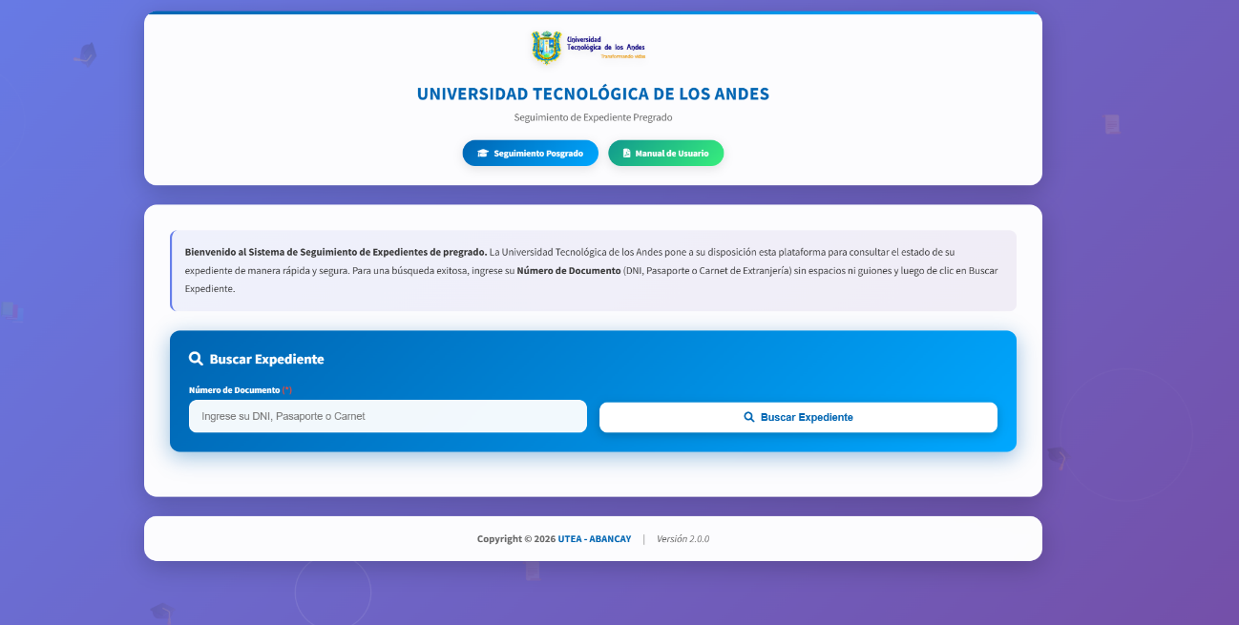
Una vez abierto el primer enlace veremos la siguiente pantalla

Ahí tendremos que ingresar el DNI del egresado esto para los que son de PREGRADO una vez insertado el DNI dan clic en el botón “Buscar Expediente Pregrado”.
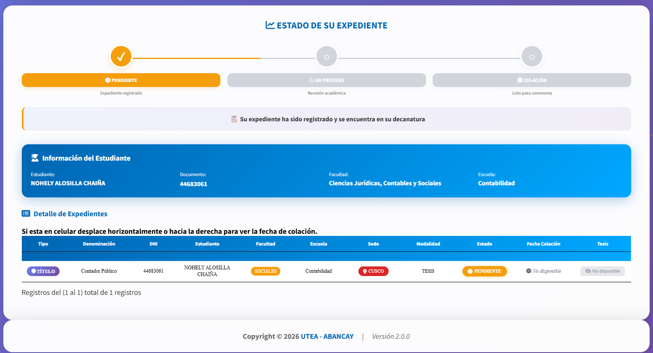
Aquí podemos observar que el estado del expediente esta PENDIENTE por que recién se registro en grados y títulos y se derivó a su DECANATURA.
Cuando ya se registra el diploma del estudiante el estado se vera de la siguiente manera:
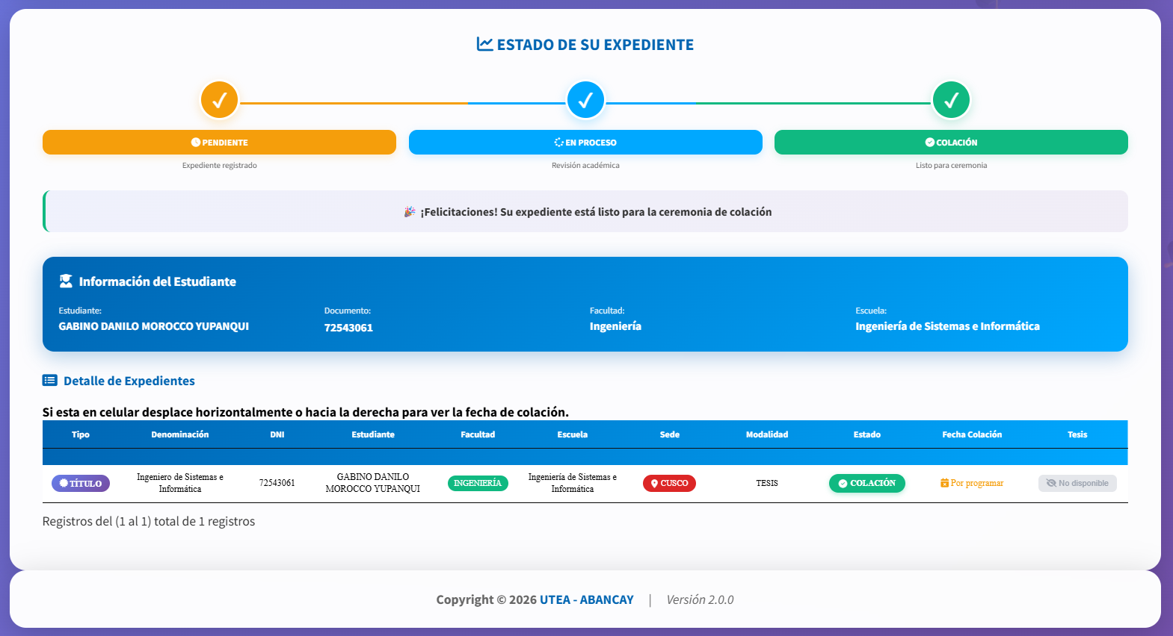
Nos mostrara listo para colación y a su vez debe revisar su correo ya que le llegara un mensaje con las indicaciones correspondientes para revisar la página de FACEBOOK de la Universidad donde se publicara la lista de colación y el lugar y hora acordados.
De esta manera funciona el modulo de seguimiento del sistema de GRADOS Y TÍTULOS, ahora para posgrado funciona de igual manera solo que el enlace es otro:
- https://gradosapp.fun/seguimiento_posgrado.php (POSGRADO)
Vemos que el color cambia a negro:
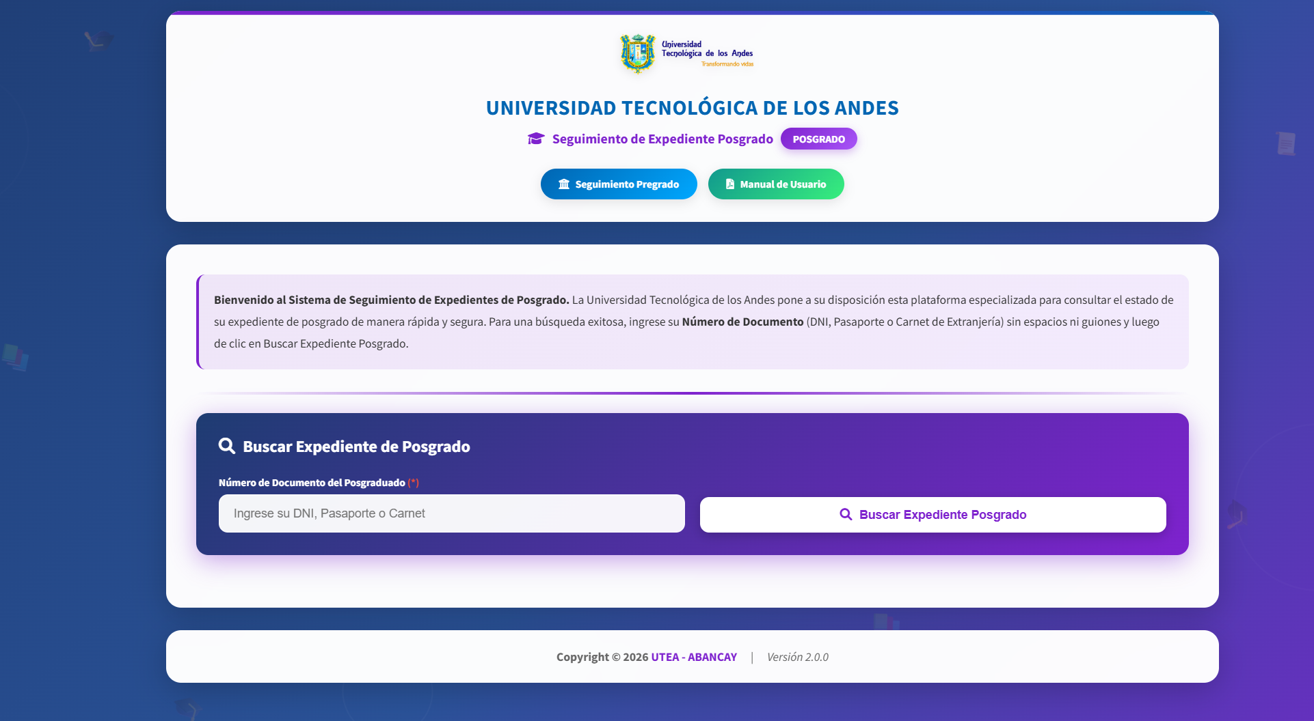
Los pasos son los mismos que en pregrado ingresamos el N° de documento ya sea DNI, PASAPORTE O CARNET DE EXTRANJERIA y damos clic en el botón “Buscar Expediente Posgrado” y el resultado le saldrá en la parte inferior:
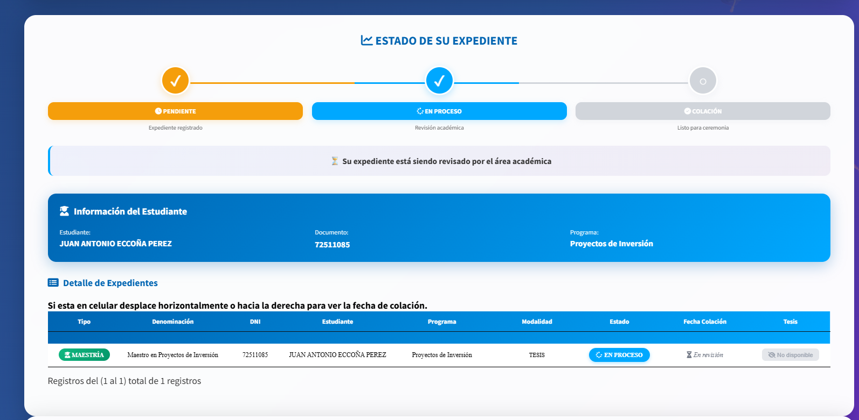
Eso es todo en cuanto al proceso de seguimiento del expediente por parte de los EGRESADOS que tramitan su grado ya sea para PREGRADO y POSGRADO.

